Консультация для родителей

Физическое воспитание

детей в семье

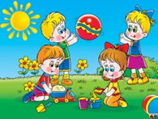
В своей консультации я хочу рассказать о важности физического воспитания детей в семье, доказать, что это очень серьёзная проблема в современном воспитании детей. Нас окружают машины, компьютеры, виртуальные игры - предметы, которые очень интересны нам, но как раз, из-за которых мы очень мало двигаемся.

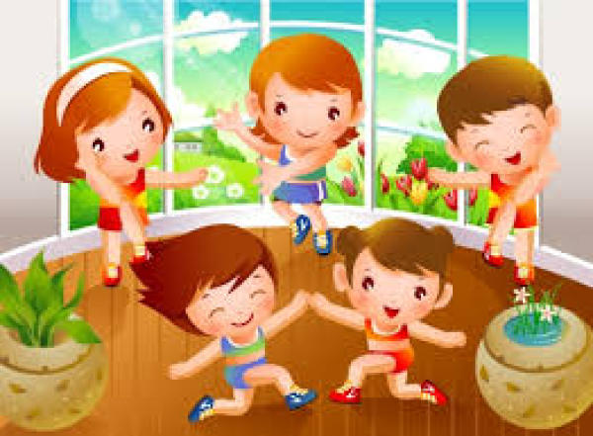
Современные дети видят больший интерес в виртуальной игре, чем в реальной игре в футбол или теннис. Главная болезнь ХХI века - гиподинамия, т.е. малоподвижность. Именно по этим и многим другим причинам, физическая культура - это образ жизни человека, в нее должны быть вовлечены все люди, независимо от возраста. Но лучше начинать с раннего детства. По нынешним временам это - необходимость.

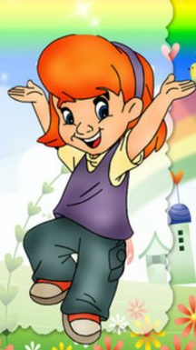
Приучать ребенка к спорту нужно с детства, родители должны показывать своим детям пример активной, интересной и подвижной жизни. Движение - основное проявление жизни и в то же время средство гармоничного развития личности. В младенческом возрасте уровень развития двигательных рефлексов является показателем общего состояния здоровья и развития; по активности движений ребенка судят о развитии других сторон личности - в частности, психики. А поскольку движения развиваются и совершенствуются в соответствии с условиями окружающей среды, то степень двигательного развития ребенка в значительной мере зависит от родителей. Все родители хотят, чтобы их ребенок рос здоровым, сильным и крепким, однако часто забывают о том, что хорошие физические данные обусловлены в первую очередь двигательной активностью ребенка, что помимо движения определенного роста и веса он должен быть ловким, подвижным и выносливым.

Результаты последних исследований подтверждают, что в высокоцивилизованном обществе необходимо будет уделять гораздо больше внимания физическому развитию человека, поскольку становится все меньше стимулов для естественного движения. Люди живут в экономно построенных квартирах, темп современной жизни вынуждает их часто пользоваться городским транспортом, получать информацию с помощью развитых средств (радио, телевидение) - все это требует крепкого здоровья. Учеба и сидячая работа обусловливают необходимость двигательной компенсации - с помощью занятий физкультурой и спортом, игр, активного отдыха. В связи с этим наше подрастающее поколение обязано научиться своевременно и полностью использовать благотворное воздействие физических упражнений - как жизненную необходимость в противовес « болезням цивилизации».

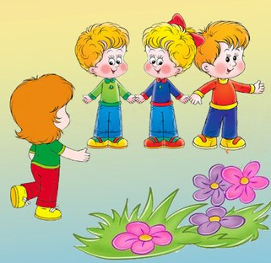
Нам не остановить стремительный темп жизни; всевозрастающие требования к глубине и качеству знаний и опыта каждого человека, уменьшение движений и связанное с этим нарушение естественного образа жизни будет закономерно сказываться на наших детях. Чем более крепким здоровьем и хорошими физическими данными мы вооружим наших детей в младенчестве, тем лучше они потом приспособятся к новым социальным условиям.

Забота о формировании двигательных навыков ребенка, о достижении необходимого уровня ловкости, быстроты, силы и других качеств являются первоочередной задачей матери и отца еще до поступления ребенка в школу.

